**9 Vaja**

**1.) Osnove**

Za določevanje tališča običajno uporabimo metodo s kapilaro ali z mikroskopom z ogrevalno mizico. Na vajah smo izvedli metodo s kapilaro. Zdrobljen vzorec snovi (sečnina), smo vstavili v kapilaro, ki smo jo nato pripeli na termometer ter namestili v posebno stekleno posodo, ki je del Thielejevega (slika 1) aparata. Posoda je bila napolnjena s parafinskim oljem (potrebujemo snov z visokim vreliščem. Krak steklene posode smo počasi segrevali in opazovali termometer, ter vzorec in čakali kdaj se bo začel taliti. Ko smo opazili da se je snov začela topiti smo odčitali temperaturo.

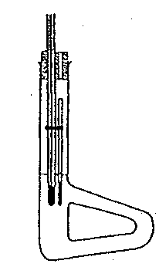

Slika 1: Thielejev aparat

**2.) Meritve**

Snov: sečnina

Tizmerjena = 130°C

Tteoretična = 135°C

**3.) Izračuni**

**/**

**4.) Komentar**

Če bi hoteli bolj natančne podatke glede tališča, bi lahko uporabili metodo določevanja tališča s pomočjo mikroskopa po Koflerju, vendar tega na vaji nismo storili.

**9a Vaja**

1. **Osnove**

V 3 čaše smo nalili po 150 ml vode in v njih postavili termometre. Nato smo v vsako čašo dolili 50 ml različnih kislin in opazovali kako se spreminja temperatura. V drugi dve čaši smo odtehtali 25 g različnih baz in jih zalili s 150 ml vode, raztopino smo mešali in merili temperaturo.

1. **Meritve**

Tvode = 20°C

1. H2SO4 , 96%, T=86°C
2. HNO3 , 65%, T=32°C
3. HCL , 37%, T=31°C
4. NaOH, 99%, T=54°C
5. Ca(OH)2, 98%, T=20°C



1. **Izračuni**

**W=m(topljenca)/m(raztopine) , m=V*δ**

**n=m/M**

**c(topljenca)=n(topljenca)/V(raztopine)**

1.C=0,9 mol/L

2.C=3,63 mol/L

3.C=3.004 mol/L

4. C=4.125 mol/L

5. C=2.205 mol/L

**4.) Komentar**

**/**